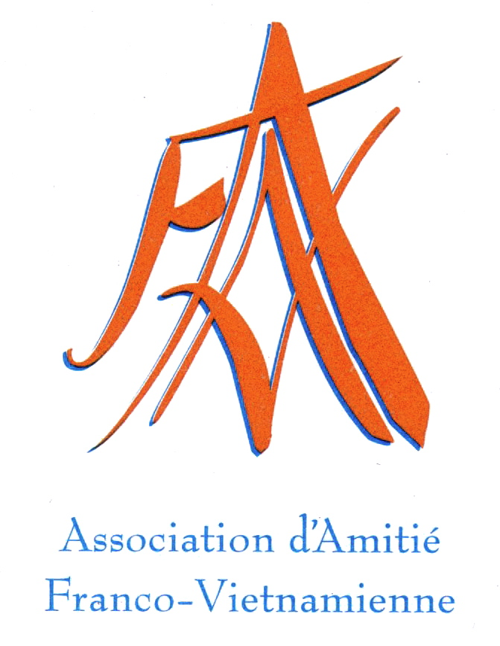 Le 22-02-2022

Spectacle Soeurs

C'est un spectacle-lecture multilingue (vietnamien, wollof et marocain) des autrices Marine Bachelot-Nguyen, Penda Diouf et Karima El Kharaze.

Il est programmé le mardi 10 mai à 20h au Théâtre Paul Eluard de Choisy le Roi..

Le Théâtre Paul Eluard de Choisy le Roi est actuellement en recherche de femmes originaires du Vietnam et/ou maîtrisant la langue afin de participer à des ateliers ou à des chœurs (ci-joint les détails du projet).
Je vous invite donc à répondre à cet appel et à le diffuser largement.

Les ateliers préparatoires avec Marine Bachelot Nguyen se dérouleront entre le 25 et le 30 avril.
Informations et inscriptions auprès de Juliette Mas : juliette.mas@choisyleroi.fr ou 01 48 90 01 74

Au plaisir de vous retrouver au Théâtre à Choisy.
Amicalement
Nicole Trampoglieri,
Présidente du Comité Choisy94
de l'AAFV
06 32 63 43 84
THÉÂTRE & CINÉMA DE CHOISY-LE-ROI
4, avenue de Villeneuve Saint-Georges 94600 Choisy-le-Roi
Scène conventionnée d'intérêt national - Art et création pour la diversité linguistique
Salle classée Art et Essai - Label Jeune Public
www.theatrecinemachoisy.fr

En pièce jointe, SŒURS appel à participantes

